Ежедневные записи
В левом меню, в списке пациентов вы увидите желтый восклицательный знак рядом с ФИО пациента, если у данного пациента сегодня не были созданы обязательные записи
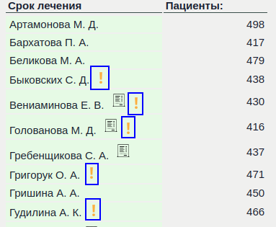
Если нажать на восклицательный знак - вы будете перемещены в блок, в котором указан список записей, которые необходимо создать, с возможностью добавления записи
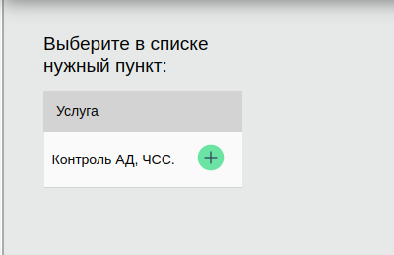
Нажмите на «зеленый плюс» напротив записи. Запись будет добавлена в историю болезни пациента. Заполните запись как обычно, сохраните данные и заблокируйте запись.
Когда все ежедневные записи у пациента будут добавлены - восклицательный знак из списка пациентов пропадет

